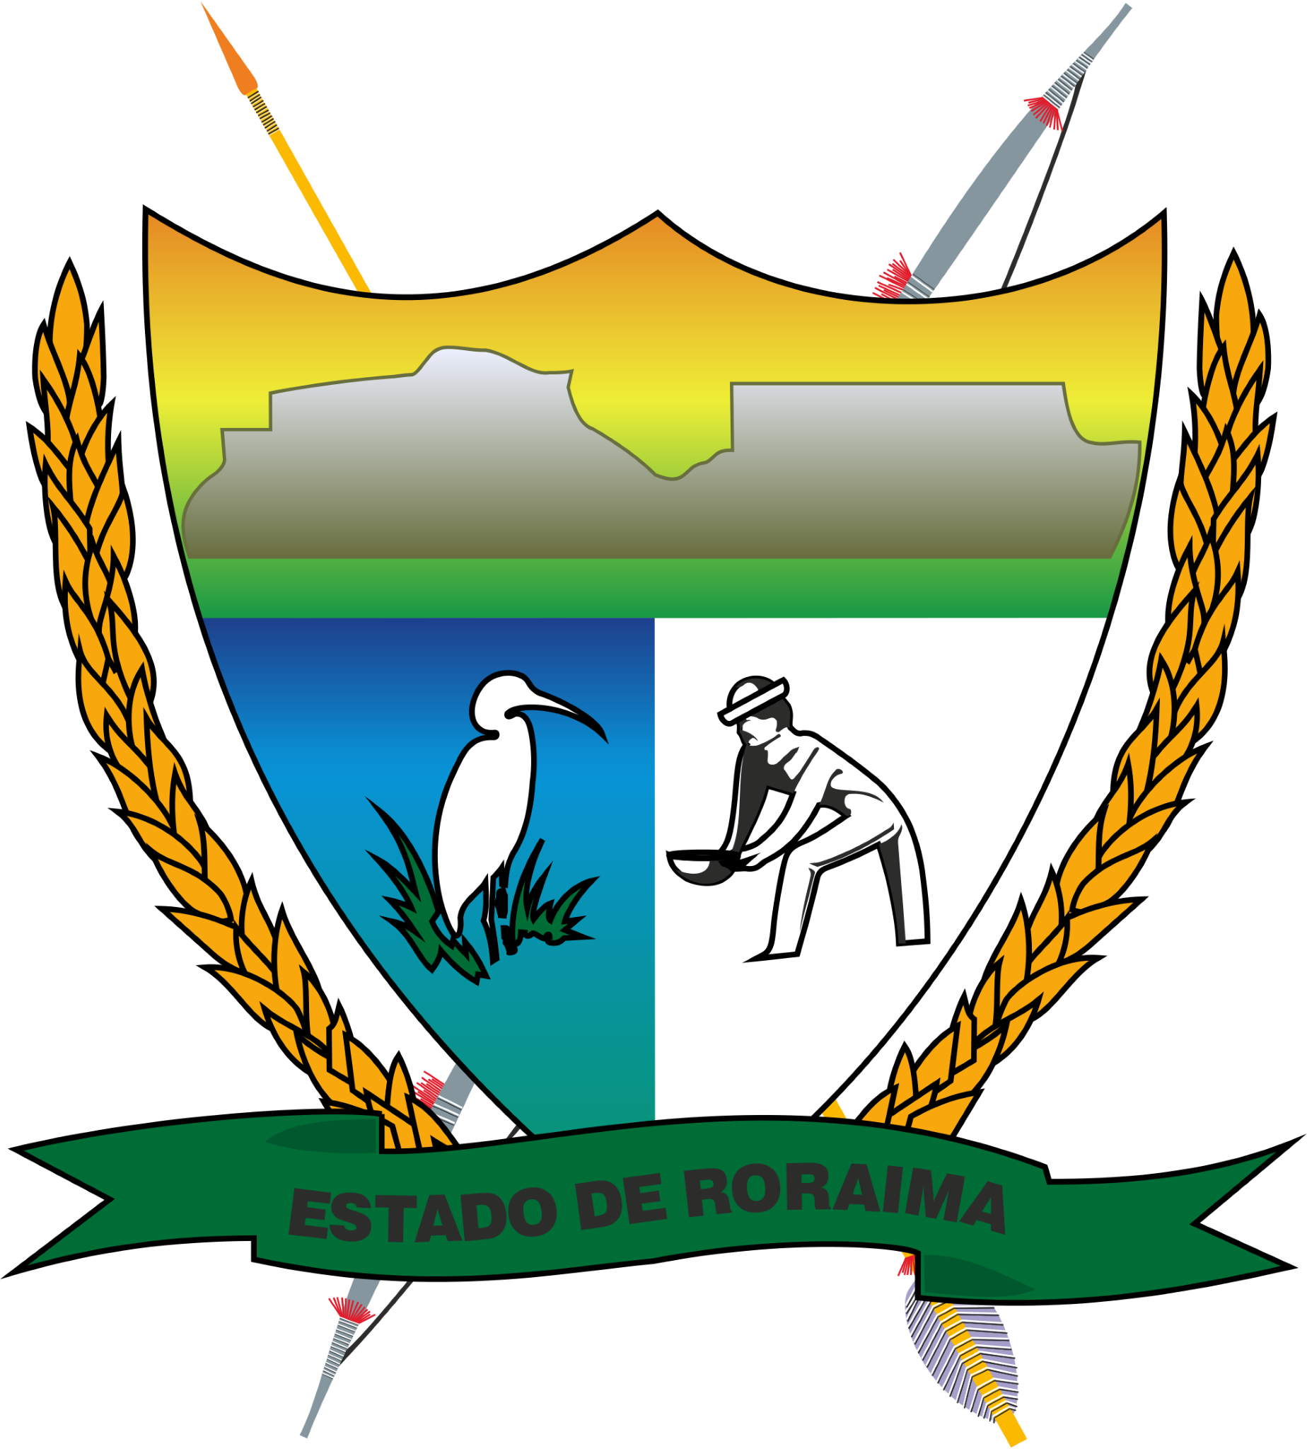

**Governo do Estado de Roraima**

**Fundação Estadual do Meio Ambiente e Recursos Hídricos**

*"Amazônia: patrimônio dos brasileiros"*

# RELATÓRIO DIÁRIO

**DATA: 10.03.2023**

## 

O presente documento tem por objetivo comunicar os focos de calor diariamente no Estado de Roraima.

**MONITORAMENTO DOS FOCOS DE CALOR NO ESTADO DE RORAIMA.**

A análise dos dados disponibilizados pelo INPE (Instituto Nacional de Pesquisas Espaciais), é de suma importância para construção de uma análise especifica do comportamento dos focos de calor no nosso Estado, assim foram obtidos gráficos comparativos 2022-2023.

A (figura 01) mostra detalhadamente a quantidade de focos por municípios no Estado de Roraima, dos focos para a data 09.03.2022 a 10.03.2022 foram identificados um total de 0 focos de calor como mostra o gráfico a seguir:

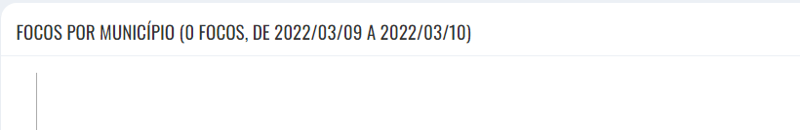

(Figura 01)

A (figura 02) mostra detalhadamente a quantidade de focos por municípios no Estado de Roraima, dos focos para a data 09.03.2023 a 10.03.2023 foram identificados um total de 7 focos de calor como mostra o gráfico a seguir:

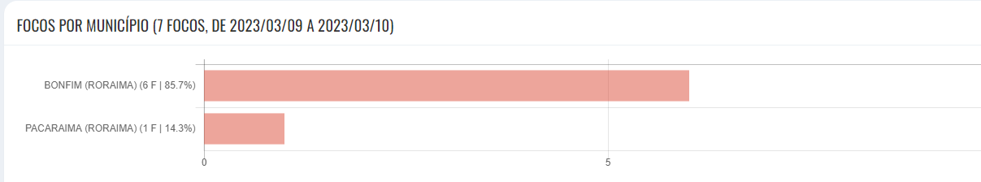

(figura 02)

A (figura 03) mostra a comparação do total de focos ativos detectados dia a dia pelo satélite de referência para o mês de fevereiro de 2022-2023.

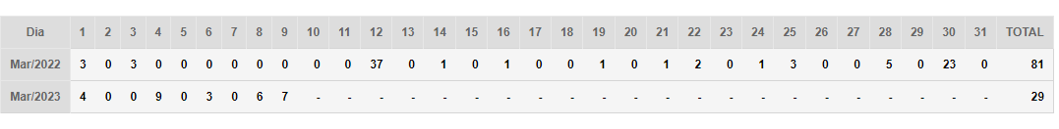

(figura 03)

**RISCO DE FOGO**

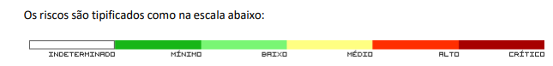 De acordo com o INPE, no estado de Roraima há risco de fogo de Alto para Crítico nos municípios: Amajarí, Alto Alegre, Boa Vista, Bonfim, Cantá, Caracaraí, Mucajaí, Normandia, Pacaraima, São Luiz, São João da Baliza e Uiramutã como mostra a figura a seguir (figura 04):

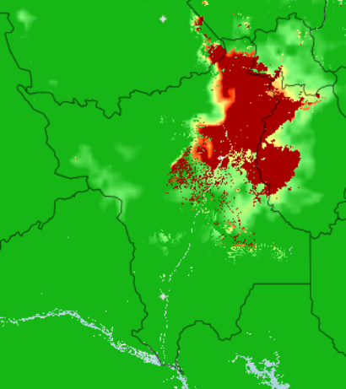

(Figura 04)

Fonte: https://queimadas.dgi.inpe.br/queimadas/portal-static/situacao-atual/

**QUADRO COMPARATIVO DAS AUTORIZAÇÕES PARA USO FOGO EMITIDAS DE 2019-2023**

A (Figura 05) mostra os dados das autorizações emitidas nos anos de 2019 ( 137 autorizações), 2020 (210 autorizações), 2021 (127 autorizações), 2022 (229 autorizações), 2023 ( 113 autorizações emitidas até a presente data 10 de março 2023)

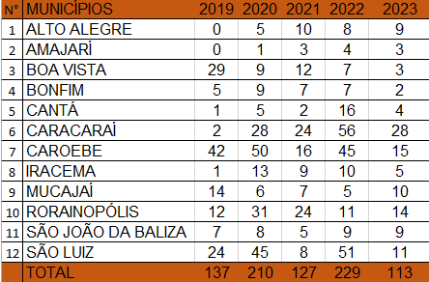

(Figura 05)